海洋环境预报
HBY-19

（海 冰） No. 02
通信地址: (266061)青岛市云岭路27号
电 话: (0532) 58750619 58750688
传 真: (0532) 58750682
国家海洋局北海预报中心 2014年11月26日发布

2014年12月渤海及黄海北部冰情预报

冰情概况：根据海洋站观测及卫星遥感监测，目前渤海及黄海北部无冰。
预 计：2014年12月渤海及黄海北部冰情较常年同期偏轻。辽东湾将于12月10~15日进入初冰期；黄海北部将于12月中旬进入初冰期；渤海湾和莱州湾将于12月下旬进入初冰期。
表1为月内各预报海区的浮冰外缘线离岸最大距离和平整冰厚度预报；图1为冰情预报示意图。

表1 浮冰外缘线离岸最大距离及平整冰厚度预报
预报海区 | 浮冰外缘线离岸最大距离（海里） | 一般冰厚  （厘米） | 最大冰厚  （厘米）
辽东湾 | 25~35 | 5~10 | 15
渤海湾 | <5 | <5 | -
莱州湾 | <5 | <5 | -
黄海北部 | 5~10 | 5左右 | 10

2014年12月冰情预报示意图
结冰范围：
平整冰厚：一般冰厚/最大冰厚（cm）
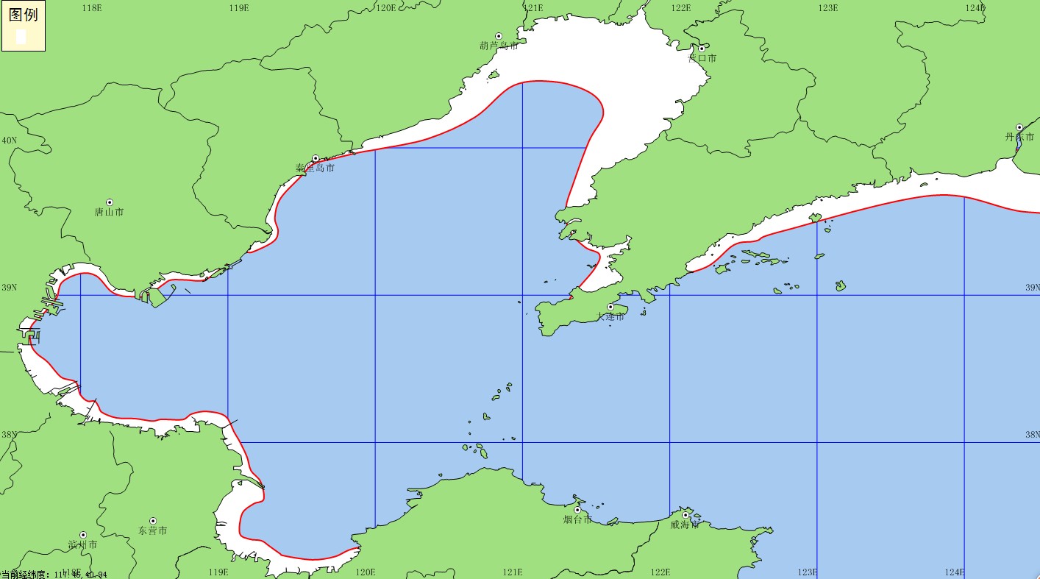
5~10/15

5/10

<5

<5

图1 2014年12月渤海及黄海北部冰情预报示意图

2014年12月，渤海及黄海北部将先后进入初冰期，请海水养殖、渔业捕捞、海上交通运输、石油开采、港口码头以及其他海上施工作业的有关部门和公众，密切关注当地的冰情变化和我中心发布的海冰预（警）报信息，做好防冰抗冰的准备工作；海岛居民提前做好生活、生产等物资准备。

发往：
国家海洋局、国家海洋局预报减灾司、北海分局办公室、北海分局预报减灾处、北海分局指挥处、北海分局新闻办、国家海洋环境预报中心、国家海洋局大连海洋环境监测中心站、国家海洋局秦皇岛海洋环境监测中心站（河北省海洋预报台）、国家海洋局天津海洋环境监测中心站（天津市海洋环境监测预报中心）、国家海洋局烟台海洋环境监测中心站、辽宁省人民政府总值班室、辽宁省海洋与渔业厅、辽宁省海洋环境预报总站、大连市人民政府总值班室、大连市海洋与渔业局、丹东市人民政府总值班室、丹东市海洋与渔业局、营口市人民政府应急值班室、营口市海洋与渔业局、盘锦市人民政府应急管理办公室、盘锦市海洋与渔业局、锦州市人民政府总值班室、锦州市海洋与渔业局、葫芦岛市人民政府总值班室、葫芦岛市海洋与渔业局、河北省人民政府应急管理办公室、河北省海洋局、秦皇岛市人民政府值班室、秦皇岛市海洋局、唐山市人民政府值班室、唐山市海洋局海域处、唐山市海洋预报台、沧州市人民政府值班室、沧州市海洋局、天津市人民政府总值班室、天津市海洋局应急值班室、天津市滨海新区政府、塘沽区海洋局应急值班室、大港区海洋局应急值班室、汉沽区海洋局应急值班室、山东省人民政府总值班室、山东省海洋与渔业厅、东营市人民政府总值班室、东营市海洋与渔业局（东营市海洋预报台）、潍坊市人民政府总值班室、潍坊市海洋与渔业局、潍坊市海洋环境监测中心站、滨州市人民政府总值班室、滨州市海洋与渔业局、烟台市人民政府总值班室、烟台市海洋与渔业局、威海市人民政府总值班室、威海市海洋与渔业局、山东海事局、青岛市海洋与渔业局、北海舰队、山东省军区司令部作战处、葫芦岛海军基地、东营水利局、东营市港航局、辽河油田、大港油田、大连港、盘锦港、营口港、丹东港、秦皇岛港、黄骅港、京唐港、天津港、潍坊港、烟台港、青岛港。

联系人： 焦 艳 袁本坤 电 话：0532-58750619
0532-58750688
传 真： 0532-58750682 网 址：www.nmfc.org.cn

